Pamuk Nene Masalı
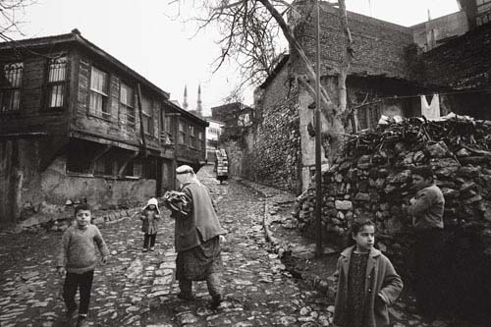
Bir gün çok yaşlı bir nene varmış.Bu nene Akşehirde yaşarmış neden bu neneye pamuk nene denirmiş hadi gelin öğrenelim;

Bu nene bu şehire geldiğinden beri çocuklarla oynar onları güldürürmüş.Tontonmuşta bu nene çok tatlıymış.Çocuklar ona pamuk gibi yanakların var dermiş.Halbuki bu nenenin bir adı varmış sizce adı neymiş?Birgün Ayşe adında küçük bir kız,Pamuk nene senin bir adın yok mu?

-Tabiki var Ayşecim...

Ayşe:

-Peki Pamuk nene adın nedir?

Pamuk nene:

-Çok merak ediyorsun belli ki senle adaşız benim adımda Ayşe ama herkes bana pamuk nene diyor.

Ayşe:

-O zaman sana Ayşe nene diyelim.Der

Bu nene çok yaşlıymış eşi zamanında vefat etmiş.Dört çocuğu varmış adları Sami,Reyhan,Zehra,Havva imiş.Bu nene temizliği severmiş pis insanlardan hoşlanmazmış.Pis insnaların temiz olmasını istermiş.Onlara temiz olun temizlik hastalıklara karşı direncinizi arttırır.Bir atasözündede "temizlik imandan gelir"sözünü önerir.İşte bu nenenenin hayatı böyle geçip gidermiş...

~~SON~~

